64位系统实际使用不过是48位，意味着实际上只能寻址2^48次方的地址空间（虚拟地址），使用划分如下（从左到右）。

9位：PML4的下标

9位：PDPTE的下标

9位：PDE的下标

9位：PTE的下标

12位：页内偏移

**注：这是页面大小为4K的时候的划分情况**

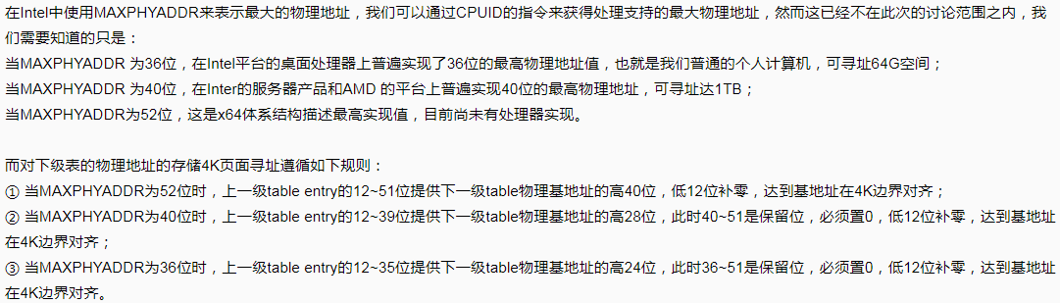

**这是实际使用的物理地址空间的情况**

**图文操作：**

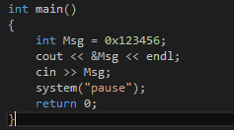

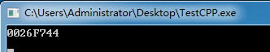

0x26F744 = 1001101111011101000100

PML4：0x0

PDPTE：0x0

PDE：1 = 0x1

PTE：001101111 = 0x6f

页内偏移：011101000100 = 0x744

PML4的结构：

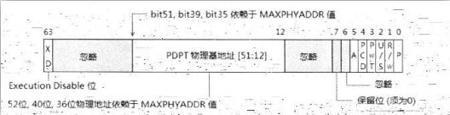

PDPTE结构：

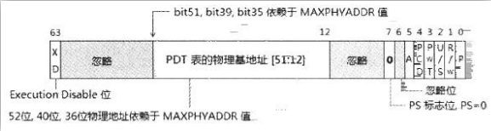

PDE结构：

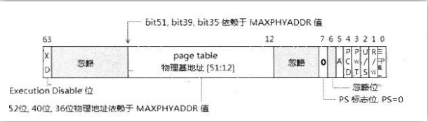

PTE结构：

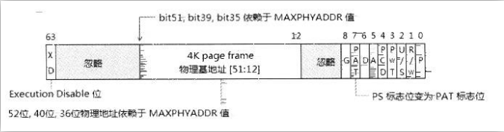

**结构图片引用自：**[**https://bbs.pediy.com/thread-203391.htm**](https://bbs.pediy.com/thread-203391.htm)



Cr0 = 0x577e4000

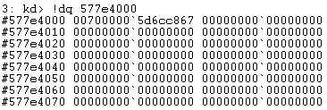

这里使用的MAXPHYADDR是36位的，因此高28位置0，同时低12位权限位置0

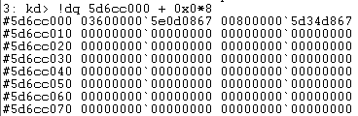

因为PML4的下标为0，所以选择第0个。

同时PDPTE下标为0，所以加0x0 * 8。

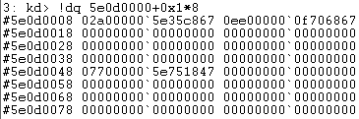

因为PDE的下标为1，所以这里是加0x1*8

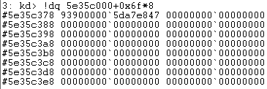

因为PTE的下标为0x6f，所以这里是加0x6f*8

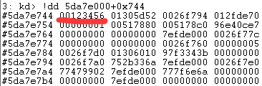

因为页内偏移是0x744，所以这里加0x744，至此找到最终结果。